МУНИЦИПАЛЬНОЕ КАЗЕННОЕ ОБЩЕОБРАЗОВАТЕЛЬНОЕ УЧРЕЖДЕНИЕ «КАЛИНИНАУЛЬСКАЯ СРЕДНЯЯ ОБЩЕОБРАЗОВАТЕЛЬНАЯ ШКОЛА ИМЕНИ ГЕРОЯ РОССИИ ГАЙИРХАНОВА М.М.»
_____________________________________________________________________________________
368157 с. Калининаул, тел. 8(989)4793735
Казбековский район, Р.Д. e-mail: kalininaulsosh@mail.ru
Информация о проведении мероприятий , посвящённых празднованию в РД Дня народного единства.
На основании приказа РУО № 136\1»У» от 26 октября 2020г., в целях воспитания у учащихся на традициях равенства всех народов, дружбы, взаимопомощи, солидарности и мира в МКОУ «Калининаульская СОШ им.Героя России» были проведены мероприятия посвящённые празднованию Дня народного единства:
-оформлен тематический стенд
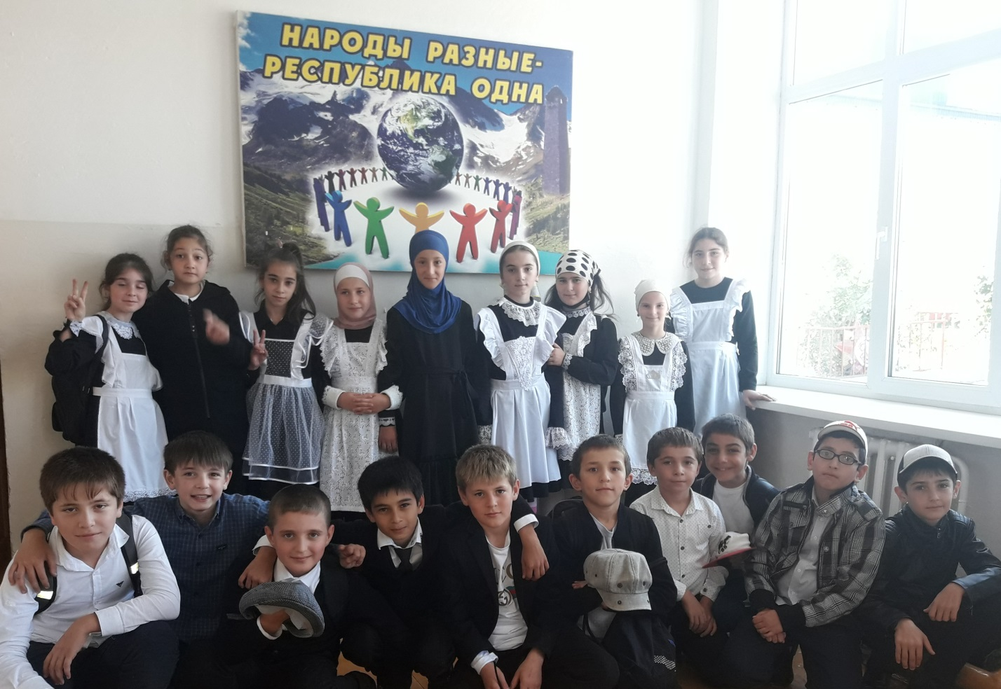
-Проведены открытые уроки и классные часы
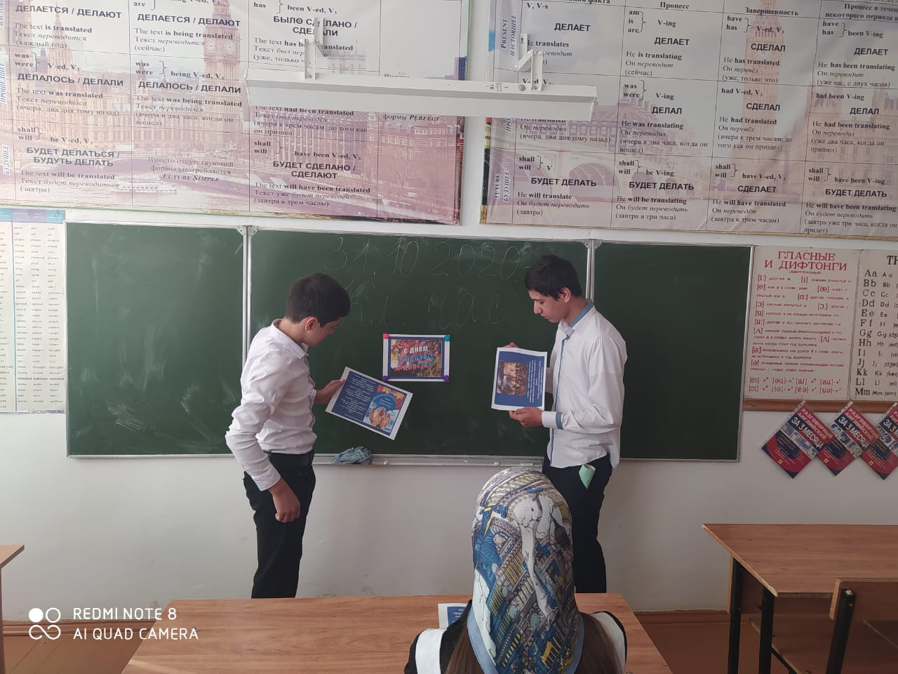
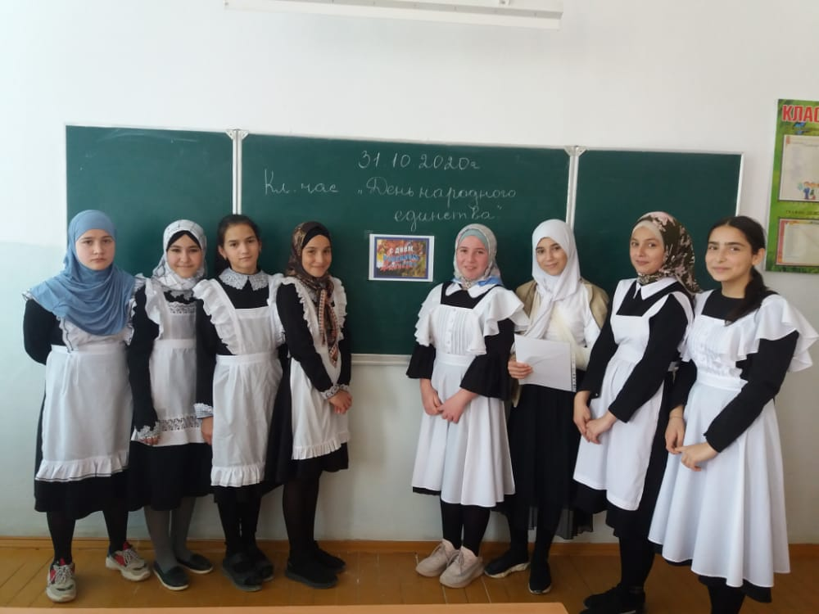
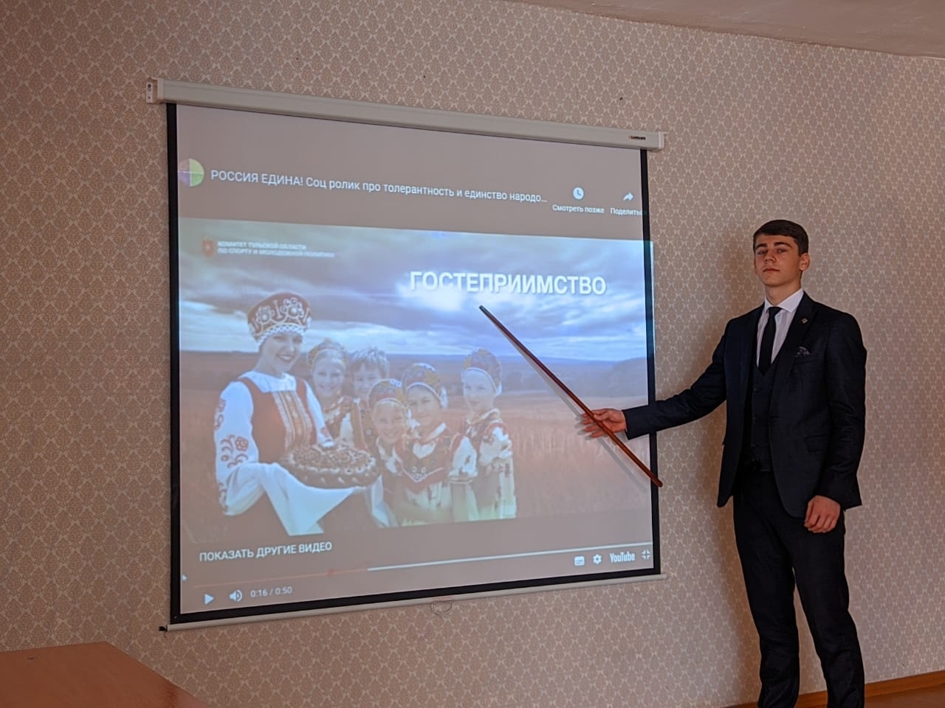
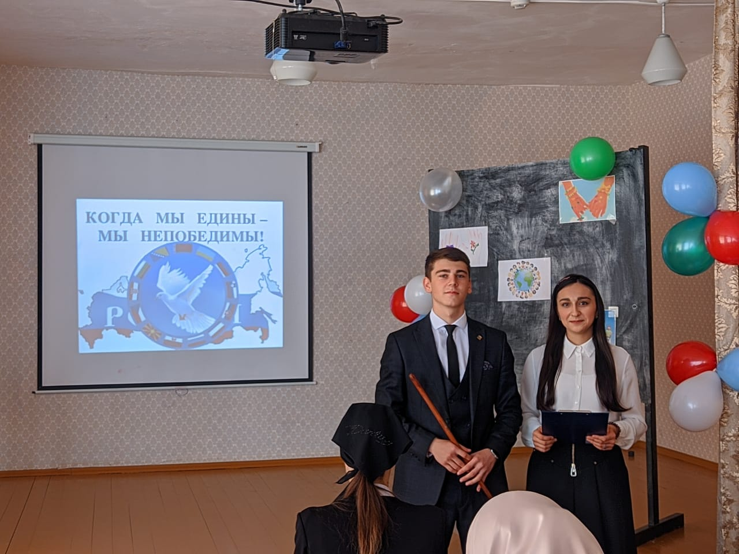
- Проведены акции «В единстве наша сила!»

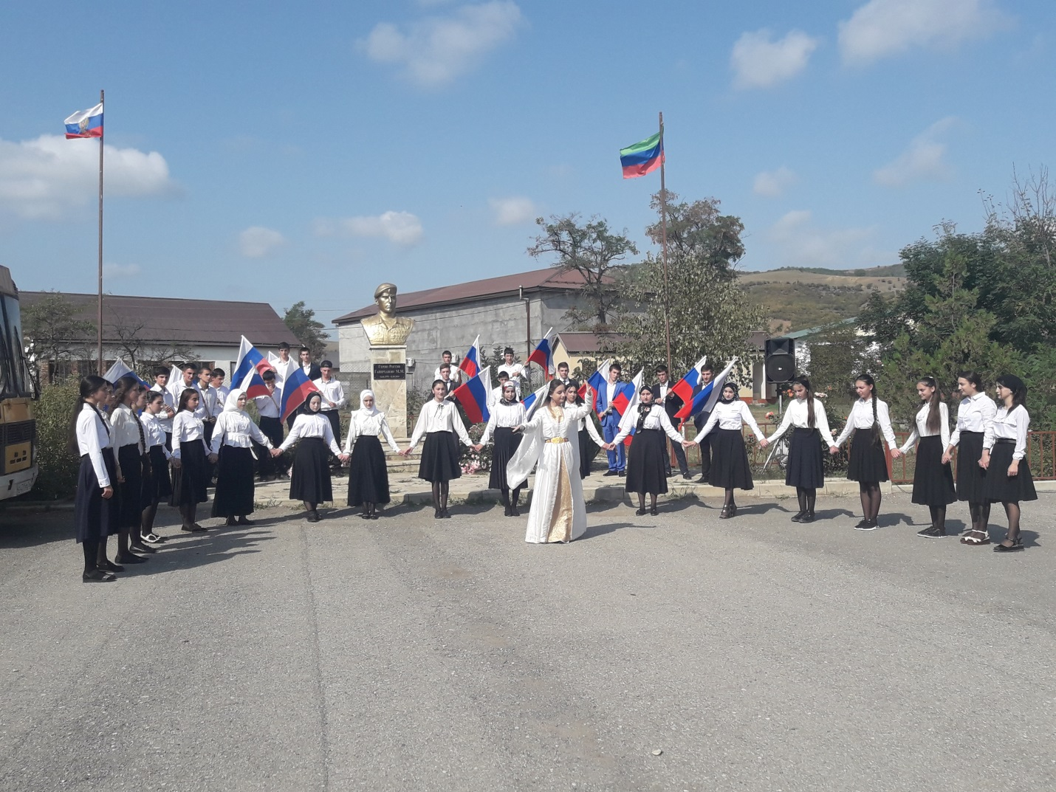
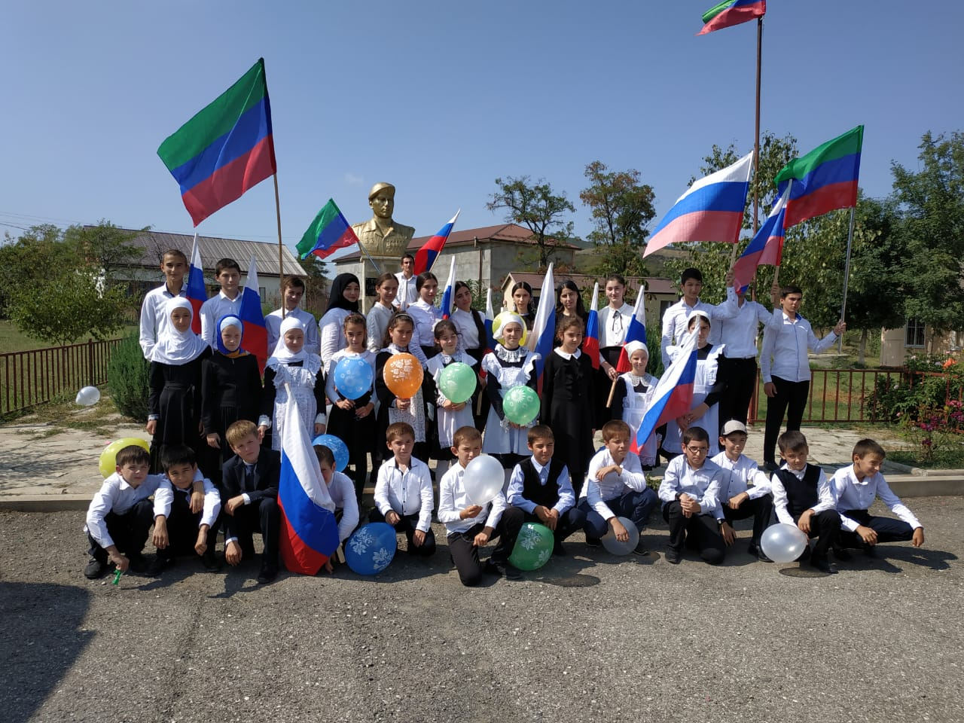
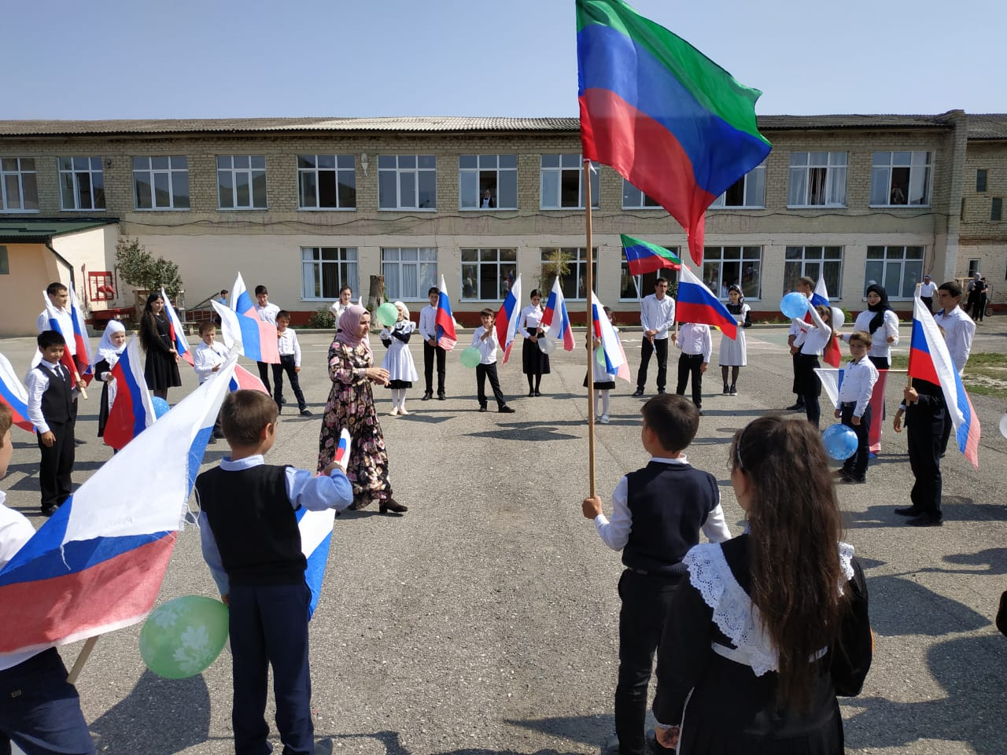

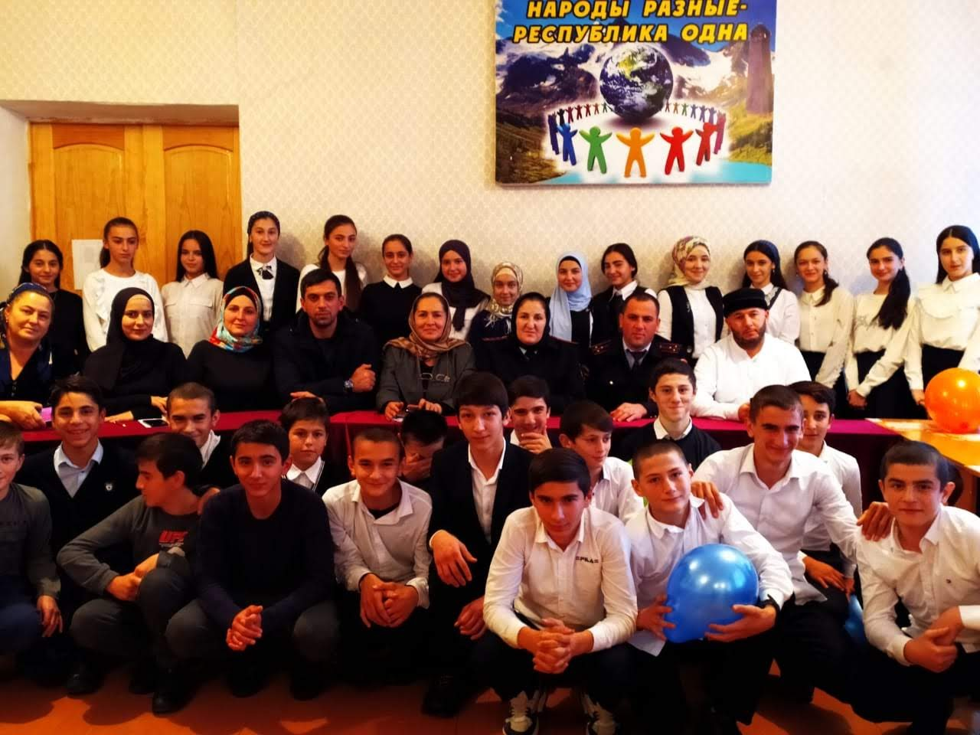
Зам.директора по ВР Ильясханова М.И.

